Конспект урока на тему «Строение атмосферы»
Цели
Образовательная: сформировать у учащихся представление о атмосфере и ее строении.
Развивающая: продолжить развитие навыков работы с учебником.
Воспитательная: способствовать развитию навыков работы в коллективе.
Задачи:
личностные: воспитывать усидчивость, настойчивость в приобретении знаний, развивать познавательный интерес.
метапредметные: развивать навыки и умения работать с текстом учебника, сравнивать и анализировать.
предметные: освоение знаний об особенности строения атмосферы.
Оборудование: Учебник География 6 класс Е.М. Домогацких, Н.И. Алексеевский (2013 год), презентация на тему «Строение атмосферы»
Тип урока: комбинированный.
Ход урока
Этапы урока | Деятельность учителя | Деятельность учеников | Формируемые УУД
Актуализация | -Ребята, посмотрите на слайд, и попробуйте разгадать кросенсс  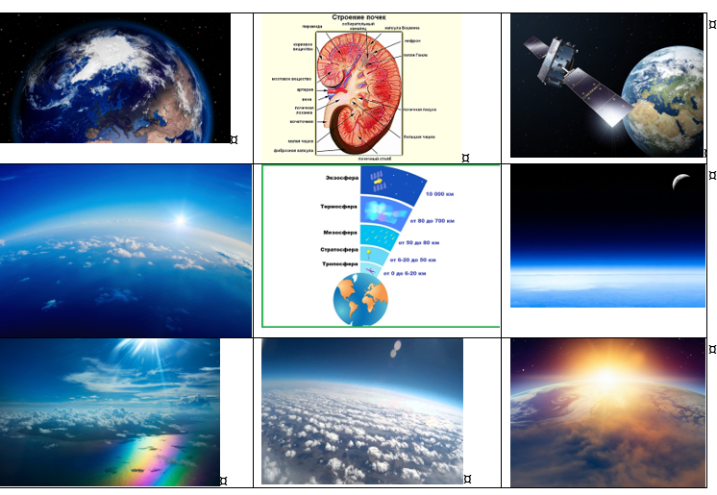  -Какая тема урока у нас сегодня будет?  Запишем в тетради тему урока | - Строение атмосферы | Учебно-познавательные (определять проблему и способы ее решения)  Познавательные (Осознано и произвольно строить речевые высказывания)  Личностные (проявлять устойчивый познавательный интерес.)
Целеполагание | 1) Давайте попробуем с вами поставить цели урока | 1) Изучить атмосферу и ее строение. | Регулятивные (осознавать то, что уже усвоено и что еще подлежит усвоению, слушать в соответствии с целевой установкой, формирование умений целеполагания, уметь использовать речь для регуляции своей деятельности)  Коммуникативные (уметь полно и точно выражать свои мысли в соответствии с задачами и условиями коммуникации; участвовать в коллективном обсуждении проблем с учетом разных мнений, слушать и понимать речь других, выражать свои мысли)
Изучение нового материала  УЭ1  Цель: сформировать понятие атмосфера.  УЭ2  Цель: изучить строение атмосферы, составить схему строения атмосферы, развивать  умения подробно и логично излагать учебный материал.  УЭ3  Цель: выяснить значение атмосферы для человека, для всей Земли. Совершенствовать умения выделить главное в лекционном  сообщении.  УЭ4  Цель: познакомиться со способами изучения атмосферы. | Найдите в ученике и дайте определение понятий атмосфера, воздух.  Вспомните из курса окружающего мира какие газы входят в состав воздуха?  Ребята а вы знаете, что означает слово Азот? Безжизненный. Но у нас на планете есть кислород, которым мы дышим и этого достаточно дня нас. Так же кислород нужен для горения веществ. Представьте если бы его было больше. Что бы происходило?  Выполните задание: ответьте на вопросы теста  1.Атмосфера- это … оболочка Земли:  А) воздушная  Б) водная  В) земная  Г) солнечная  2.В составе атмосферы Земли находится газ:  А) азот  Б) сера  В) пропан  Г) бутан  3. Для дыхания человеку нужен газ  А) кислород  Б) углекислый газ  В) азот  Г) хлор  Давайте проверим и проанализируем ошибки.  Внимательно изучите текст учебника на стр.119-121 и рисунок 106.  И ответьте на вопросы утверждений. Если утверждение верно - ставите знак +, если  неверно знак –  1.Атмосфера состоит из тропосферы и мезосферы.  2.В атмосферу входят тропосфера, стратосфера, верхние слои.  3.Самый нижний слой атмосферы – это тропосфера.  4.С высотой температура воздуха в тропосфере повышается.  5.В стратосфере происходят изменения погоды.  6.В тропосфере образуются облака, выпадают осадки, дуют ветры.  7.Толщина тропосферы над экватором -10 км; над полюсами -18 км.  Давайте обсудим эти вопросы.  Молодцы, а теперь оцените свои знания. Помните, что вы работаете на доверии.  Вспомните, для чего нужен воздух?  Представьте, что вы – студенты. Посмотрите на слайд и слушаете лекцию по теме «Значение атмосферы для планеты Земля».  - Ученые считают, что современная земная атмосфера появилась около 1 млрд. лет назад. В 1765 г. открыл атмосферу Венеры и ввел в научную терминологию  термин «атмосфера». Атмосфера возникла в результате выделения газов при вулканических извержениях. Какого цвета небо? Воздух в тропосфере бесцветен. Цвет же неба изменяется в зависимости от интенсивности рассеивания солнечных лучей, которые в свою очередь определяются, как известно, длиной волны. В первую очередь рассеиваются коротковолновые лучи -фиолетовые, синие, голубые. В последнюю - красные.  Потому на больших высотах цвет неба фиолетовый, а в нижней части – голубой.  - Какое значение имеет атмосфера для Земли?  Молодцы, а теперь оцените свои знания.  Прочитайте внимательно текст учебника на стр.121-122 и изучите рисунки 108-1095.  1. Выпишите из текста способы изучения атмосферы.  Так какие способы изучения атмосферы существуют? | Атмосфера – воздушная оболочка Земли.  Воздух – смесь газов. В состав воздуха входят азот 78%, кислород 21%, и еще 1 % приходится на другие - углекислый газ, водяной пар, водород, гелий, озон и др.  Все бы возгоралось от любой искры.  -  +  +  +  -  +  -  Оценивают свои знания  Воздух нужен для дыхания и др.  1. Благодаря воздушной оболочке, поверхность Земли не нагревается днем и не остывает ночью так сильно, как, например, поверхность Луны, лишенная атмосферы.  2. Атмосфера предохраняет Землю от метеоритов, большая часть которых сгорает и не долетает до поверхности Земли.  3. Озоновый экран защищает человечество от избыточных ультрафиолетовых излучений, большая доза которых губительна для организма.  4.Кислород необходим всем живым организмам для дыхания.  Оценивают свои знания.  Отвечают. | УЭ1 Познавательные (Искать и выделять необходимую информацию; устанавливать причинноследственные связи; строить логическую цепь рассуждений; выдвигать гипотезу и обосновывать ее)  Личностные (понимать границы собственного знания и «незнания», формировать ответственное отношение к учебе, готовность и способность к саморазвитию и самообразованию)  УЭ2 Познавательные (осуществлять идентификацию явлений с выделением необходимых признаков. Понимать и интерпретировать информацию, представленную в рисунках и схемах (аспект смыслового чтения))  Регулятивные (принимать и сохранять учебную задачу, слушать в соответствии с целевой установкой)  УЭ3 Познавательные (осуществлять идентификацию явлений с выделением необходимых признаков)  Регулятивные (принимать и сохранять учебную задачу, слушать в соответствии с целевой установкой, дополнять, уточнять ответы одноклассников)  Коммуникативные (представлять информацию в устной форме)  Личностные (Атмосфера для человека и Земли)  УЭ4. Личностные (Атмосфера для человека и Земли)  Регулятивные (познавательная инициатива)  Коммуникативные (использование критериев для обоснования своегосуждения)
Выводы  УЭ5:  Цель: подвести итог урока | Какой вывод по уроку вы можете сделать? | Мы сегодня узнали, что такое Атмосфера. Она состоит из тропосферы, стратосферы и верхних слоев. Узнали какие способы изучения атмосферы существуют. Выявили значение атмосферы для человека и Земли. | Познавательные (контроль и оценка процесса и результатов деятельности)  Личностные (самооценка на основе критерия успешности)  Коммуникативные (выражение своих мыслей с достаточной полнотой и точностью)
Закрепление  УЭ6  Цель: закрепить знания по теме « Атмосфера», уметь самостоятельно применять  полученные знания. | I. Дополните предложения.  1.Для живых организмов воздух необходим для …….  .2. Атмосфера защищает Землю от перегревания и …..  3.Метеориты в атмосфере …. .  4. От вредных ультрафиолетовых лучей защищает... .  5.Человек при дыхании выделяет ……… . | Дополняют предложения на листочках | Познавательные (контроль и оценка процесса и результатов деятельности)  Личностные (самооценка на основе критерия успешности)  Коммуникативные выражение своих мыслей с достаточной полнотой и точностью)  Регулятивные (фиксирование индивидуального затруднения в пробном действии)
Домашнее задание  УЭ7  Цель: выбрать домашнее задание | 3. Выберите домашнее задание:  а) Составьте рассказ о загрязнении воздуха в городе Воронеж, если вы выполнили  все без ошибок и набрали максимальное количество баллов.  б) Повторите записи в тетради, если ваш исходный уровень получил 4 балла и вы редко ошибались на уроке.  в) Повторите тему по учебнику с. 119-122, поработайте дома с данным модулем, если ваш выходной тест получил 3 или 2 балла и вы часто ошибались при выполнении всех УЭ. | Выбирают и записывают в дневник д/з | Познавательные (осуществлять идентификацию явлений с выделением необходимых признаков)  Личностные (понимать смысл своей деятельности)  Регулятивные (работать по плану, сверять свои действия с целью и при необходимости исправлять ошибки самостоятельно)
Рефлексия  УЭ8  Цель: подвести итоги. | 1. Прочитайте еще раз цели урока. достигли ли вы заданных целей? В какой степени?  Что мешало достижению цели? | Высказывают собственное мнение | Познавательные (контроль и оценка процесса и результатов деятельности)  Личностные (самооценка на основе критерия успешности)  Коммуникативные выражение своих мыслей с достаточной полнотой и точностью)  Регулятивные (фиксирование индивидуального затруднения в пробном действии)

